Рабочий лист № 3
Орган обоняния
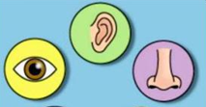
Состав группы:
____________________________________________________________________________________________________________________________________

- Рассмотрите в экспозиции модель носа в разрезе. Найдите на модели его основные части. Подпишите их на рисунке.
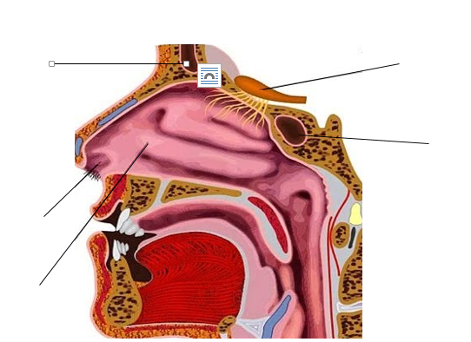

- Прочитайте текст о феромонах.
Феромоны – это вещества, образующиеся в специальных железах животных, выделяемые ими для воздействия на эмоциональное, физиологическое состояние и метаболизм особей того же вида, модифицирующие их поведение.
По своему воздействию феромоны можно разделить на 3 группы:
половые – облегчающие встречу особей одного вида для спаривания;
агрегационные – облегчающие задачу найти дорогу к дому или добыче;
феромоны тревоги – сигналы об опасности, побуждающие других особей к немедленным действиям.
Изучите стенд «Запахи в жизни животных и человека». Сделайте выводы о выделении различных видов феромонов животными. Заполните таблицу.

Название животного | Тип феромона | Воздействие на другие особи

Приведите примеры выделения животными феромонов, не представленные в экспозиции.
____________________________________________________________________________________________________________________________________________________________________________________________________________________________________________________
- Ароматерапия – один из самых приятных и доступных способов воздействия на состояние человека, способствующий восстановлению и укреплению здоровья. Эфирные масла нетоксичны, не обладают побочным действием, стимулируют процессы саморегуляции.
Понюхайте баночки с эфирными маслами. Какой из запахов Вам наиболее понравился?_________________________________________
Изучите на стенде информацию о влиянии запахов на человеческий организм.
Впишите в схему названия растений.

Улучшают внимание
Улучшают внимание
Ароматы

Помогают от бессонницы
Снимают головную боль
Расслабляют
Устраняют раздражительность

- Существуют запахи, которые не обладают приятным ароматом, но вызывают желание почувствовать их вновь и вновь. Нужно быть очень осторожными с ними, ведь они могут вызвать опасную зависимость от химических веществ. Как называется такая зависимость? _________________________________________. Чем она опасна?______________________________________________________________________

- Составьте памятку «Правила гигиены органа обоняния». Для этого ответьте на вопросы:
а) Можно ли вдыхать резкие запахи, близко наклоняясь к их источнику?
б) Каковы правила соблюдения гигиены в помещениях?
в) Чем опасно нахождение в помещении, в котором курят?
1…………………………………………………………….
2…………………………………………………………….
3…………………………………………………………….
4…………………………………………………………….
5…………………………………………………………….

